Lab0 CPPWarmUp实验报告
PB21020665 张之正

一、实验目的
动态数组优化：验证基于模板的动态数组（DArray）通过预分配内存（m_nMax）减少频繁内存分配带来的性能提升。
多项式类对比：比较基于 std::list 和 std::map 的多项式类（PolynomialList 和 PolynomialMap）在不同规模数据下的性能差异。
时间复杂度验证：分析链表（list）和有序映射（map）在插入、合并、运算等操作中的效率差异。

二、实现思路

1、动态数组优化
策略：引入容量变量 m_nMax，每次扩容时容量倍增（如从 1→2→4→8），减少 new/delete 次数。

核心方法：Reserve(int nCapacity) 实现预分配，PushBack 和 InsertAt 依赖此方法优化内存操作。

2、多项式类的两种实现
PolynomialList：使用 std::list<Term> 存储项，按次数降序排列。合并同类项需遍历链表，时间复杂度为 O(n)。

PolynomialMap：使用 std::map<int, double>，键为次数，值为系数。自动按次数排序，合并同类项时间复杂度为 O(log n)。

3、测试设计
动态数组：通过插入、删除、扩容等操作验证内存管理正确性和输出格式。

多项式类：生成随机多项式数据，测试构造函数、加减乘运算的时间消耗。

三、实现过程
1、动态数组（DArray）
关键代码：
void PushBack(const T& dValue) {
if (m_nSize >= m_nMax) Reserve(m_nMax == 0 ? 1 : m_nMax * 2);
m_pData[m_nSize++] = dValue;
}
测试用例：插入、删除、拷贝构造、赋值运算符，验证输出结果和容量变化。

2、多项式类（PolynomialList 和 PolynomialMap）

PolynomialList 合并同类项：
void AddOneTerm(const Term& term) {
// 遍历链表查找相同次数项，合并或插入
auto it = m_Polynomial.begin();
while (it != m_Polynomial.end() && it->deg > term.deg) { ... }
}

PolynomialMap 合并同类项：
m_Polynomial[deg] += cof; // 自动合并
if (m_Polynomial[deg] == 0.0) m_Polynomial.erase(deg);

文件读取：解析 data/P3.txt，处理乱序输入项并排序。

四、实验结果

（一）、运行结果如下

1、
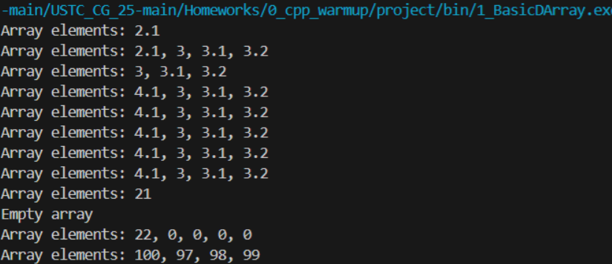

2、
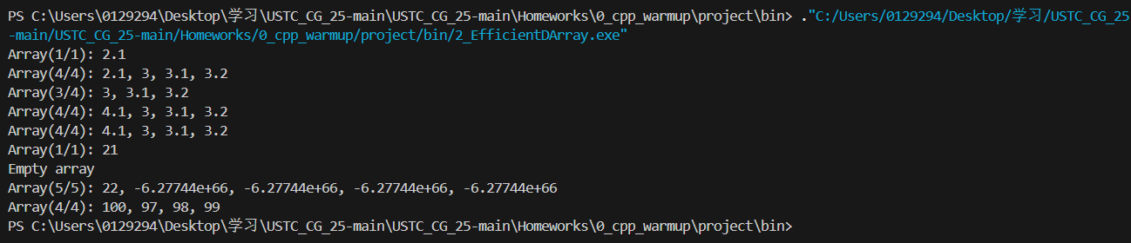

3、
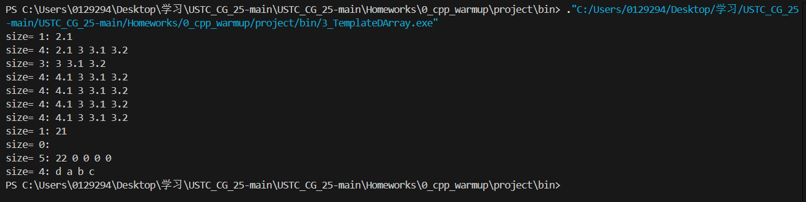

4、
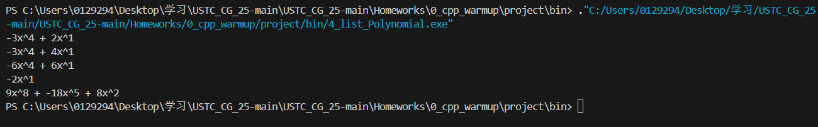

5、
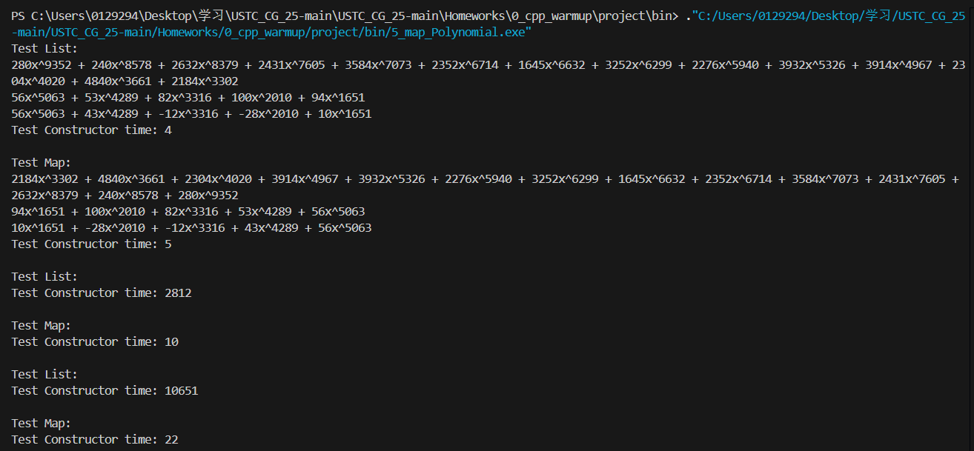

（二）、动态数组测试
输出示例：
Array(1/1): 2.1
Array(4/4): 2.1, 3, 3.1, 3.2
Array(3/4): 3, 3.1, 3.2
分析：容量从 1 倍增到 4，删除后容量保持不变，内存管理高效。

（三）、多项式类性能对比
小规模数据（5项）：
PolynomialList 构造时间：4ms
PolynomialMap 构造时间：5ms

中规模数据（100项）：
PolynomialList 构造时间：2812ms
PolynomialMap 构造时间：10ms

大规模数据（150项）：
PolynomialList 构造时间：10651ms
PolynomialMap 构造时间：22ms

五、结果分析
1、动态数组优化效果
优点：容量倍增策略将插入操作的平均时间复杂度从 O(n²) 降至 O(n)，减少内存分配次数。

问题：删除元素后未缩容，可能导致内存浪费（如从 4 容量删除到 3 项）。

2、多项式类性能对比
PolynomialList 缺点：
插入需遍历链表找到合适位置，时间复杂度 O(n)。
合并同类项需显式遍历，效率低。

PolynomialMap 优点：
自动按次数排序，插入和查找时间复杂度 O(log n)。
合并同类项通过 map[key] += value 直接完成，无需遍历。

3、时间复杂度验证

构造时间对比：
数据规模 List 时间 (ms) Map 时间 (ms)
5 4 5
100 2812 10
150 10651 22
结论：map 实现在大规模数据下性能显著优于 list。

六、改进方向
1、动态数组：
实现缩容策略（如容量降至 1/4 时缩容一半）。

2、多项式类：
为 PolynomialList 优化插入逻辑（如二分查找插入位置）。

在 PolynomialMap 中预分配内存以减少哈希冲突。

七、总结
通过本实验验证了动态数组内存预分配的有效性，并对比了链表与映射在多项式运算中的性能差异。结果表明：

动态数组：通过容量倍增策略显著优化插入性能。

多项式类：std::map 在合并同类项和运算中具有明显优势，适合处理大规模稀疏多项式。

